Пакет оценочных техник и инструментов для реализации формирующего оценивания

Инструменты оценочной деятельности

Письменные комментарии (письменная обратная связь) - это «хорошие слова» или комплименты. Комплимент формирует у школьника уверенность в себе. Это важное качество помогает ему успешно учиться. При оценке письменной работы отмечаются не только ошибки и погрешности в выполнении работы, но и все удачные места, делаются поощрительные записи.

Критериальное самооценивание
Основной смысл критериального самооценивания, как и многих других техник формирующего оценивания, заключается в том, что в процессе познавательной деятельности учащихся оно позволяет оценивать не только результат этой деятельности (который оно, безусловно, тоже анализирует), но и процесс работы, приводящей к этому результату.
Учащимся изначально известны критерии, по которым будет оцениваться работа, они являются неотъемлемой частью задания, изложены письменно и доступны для всех. В процессе работы дети всегда могут оценить уровень её выполнения и выбрать пути совершенствования. Особенно перспективно для развития учащихся использовать данную методику при оценивании работ, которые выполняются на протяжении продолжительного периода, при условии, что учащиеся в процессе деятельности имеют возможность проконсультироваться с педагогом и узнать, соответствует ли работа ожидаемому результату и что можно сделать для её улучшения.
В этот перечень входит широкий набор методик: от простейших сигнальных, таких, как светофор или цветовые дорожки, до достаточно точных и разнообразных оценочных рубрик, в том числе для сложной и тонкой самодиагностики.
Наиболее простым инструментом можно считать знакомую многим методику цветовых дорожек или светофора.
Цветовые дорожки позволяют ученику, пользуясь цветными карандашами, самостоятельно оценить, насколько он понял материал, может ли выполнить задание, уверенно ли чувствует себя при ответе на вопрос. Выбрав один из трёх цветов, ученики делают пометки в своих тетрадях рядом с домашней или классной работой. Красный цвет — это сигнал тревоги: я этого не могу, мне трудно, жёлтый — неуверенности: я не совсем в этом разобрался, зелёный — благополучия: мне всё ясно, я с этим справлюсь. Учитель, взяв тетради учеников, видит, кто из них и в каком вопросе нуждается в помощи.
Светофор - другой вариант той же методики, даёт возможность посылать учителю сигналы в реальном времени, по ходу урока. У детей для этого есть три карточки тех же трёх цветов. Отвечая на вопрос учителя, получив задание, дети оценивают свои возможности и поднимают красную, жёлтую или зелёную карточку, сообщая о том, насколько им по силам предложенная задача. Зажигая вместе с детьми светофор в наиболее важных моментах урока, учитель может быстро сориентироваться и увидеть, готов ли класс продолжить движение, достигнуты ли желаемые результаты, реализованы ли цели урока.

Приемы критериального оценивания:
«Закончи предложение»
Какие новые знания вы получили? Начните свой ответ со слов:
Я узнал…
Я теперь знаю…
Мне было интересно…
Я хочу еще узнать…
Лист самооценки (заполняется в конце курса, четверти, в конце изучения темы)
да нет
- 1.Регулярно выполнял (а) домашние задания
- 2.По необходимости консультировался (ась) с учителем
- 3.Улучшал (а) свои знания и исправлял (а) оценки
- 4.Регулярно вел (а)записи в тетради
- 5.Знаю, как работать со справочной литературой
- 6.Умею конспектировать тему
- 7.Умею самостоятельно находить материал по заданной теме
- 8.Делал (а) устное сообщение
- 9.Участвовал (а) в беседах по изучаемому материалу
- 10.Я задавал вопросы, если мне встречалось непонятное слово.
- 11.Я могу рассказать о том, что я сегодня узнал на уроке.
Карта самоотчета
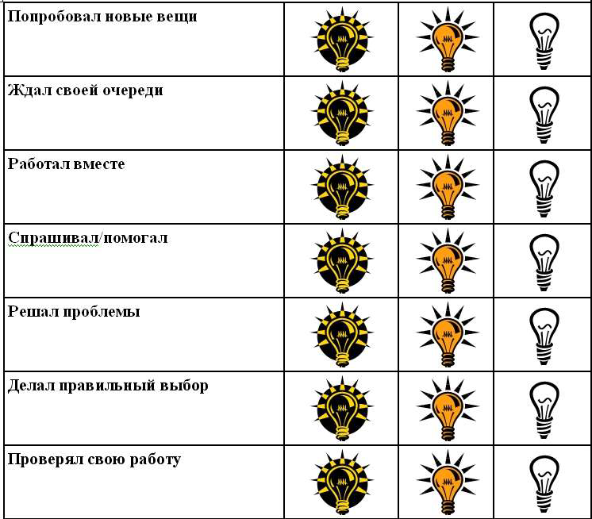
Методика «Карта самоотчёта»
Позволяет обучать самооцениванию как самых младших учеников, поскольку основана на использовании понятных детям простых символов, так и детей более старшего возраста.
При использовании карты самоотчета применяются различные изображения лампочки, которые соответствуют трем возможным вариантам ответа учащихся на вопросы:
- «Этого не было – лампочка не горит»;
- «Это было иногда – лампочка горит»;
- «Это было часто или всегда – лампочка горит очень ярко».
Использование данной карты позволит ученику проанализировать свой опыт и сделать на основе этих самонаблюдений полезные выводы. Кроме того, карта ещё раз напоминает детям о том, каковы были их учебные задачи, чему они учились, чего ожидает от них учитель.
Подобную карту учитель может составить для любого предмета, обозначив в ней как конкретные предметные умения, так и способы деятельности и общие учебные умения.

Самооценка по каждой работе .
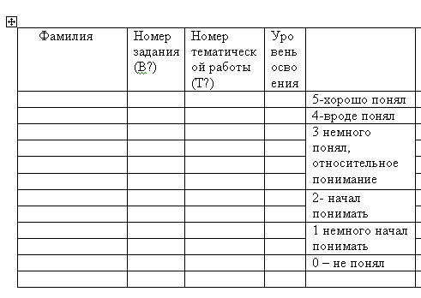
Лист достижений______________________________________________________________
Вид работы | Оценка
Орфографическая разминка.
Составление схемы, алгоритма

Найди в тексте слова на данную орфограмму (самопроверка)
Упражнение №
(взаимопроверка)
Перфокарта «Проверь себя»

Дифференцированное творческое задание

Итог

Лестница
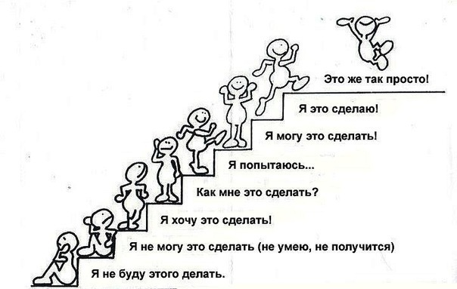

Критериальное взаимооценивание
Может использоваться для оценки того или иного учебного действия со стороны учителя, самого ученика или его товарищей.
Критерии оценивания заранее устанавливаются учениками и учителем. Показатели их достижения также определяются очень чётко, так как оценивание предполагает, что выступления учеников будут оцениваться в баллах. Сложив баллы, полученные по каждому критерию, ученики получают суммарную балльную оценку и могут более точно оценить свои выступления и сравнить работы разных групп.

Методика «Карты понятий»
Карты понятий позволяют оценить, как хорошо ученики могут видеть «общую картину» предмета или отдельной темы, то есть удалось ли им построить связи между отдельными элементами темы и систематизировать пройденный материал.
«Карта понятий» – это диаграмма, состоящая из узловых точек (каждая из которых помечена определённым понятием), связанных прямыми линиями, которые также помечены. Узловые точки-понятия расположены на разных иерархических уровнях, соответствующих движению от наиболее общих к конкретным специальным понятиям.
Рассматривая карту от вершины к основанию, преподаватель может:
- 1) проникнуть в то, как ученики воспринимают научные темы;
- 2) проверить уровень понимания учеников и возникшее у них ложное толкование понятий;
- 3) оценить сложность установленных учеником структурных взаимосвязей.
Варианты использования
- Составление карт в группе.
- Заполнение карт.
- Выборочное заполнение карты понятий.
- Карта для выборочных понятий.
- Картирование-выращивание.
- Направленный выбор при составлении карт

Рейтинговое оценивание
Рейтинг отражает участие школьников в любых интеллектуальных, творческих и спортивных состязаниях, проводимых как в школе, так и за её пределами.
За каждое достижение определенного уровня ученику начисляются баллы в рейтинговой таблице.
Рейтинговая оценка способствует: повышению учебной мотивации и ответственности, росту социальной активности, ориентации на успех, формированию более адекватной самооценки.
Система оценивания должна выстраиваться таким образом, чтобы учащиеся включались в контрольно-оценочную деятельность, приобретая навыки и привычку к самооценке и взаимооценке.
100 - бальная шкала. Для перевода рейтинга в четырехбалльную оценку предлагается следующая шкала: от 1 до 49 - неудовлетворительно (2), от 50 до 69- удовлетворительно (3), от 70 до 84 - хорошо (4), от 85 до 100 - отлично (5).

Методика «Карта оценки групповой презентации»
Используется при оценке результатов совместной деятельности учащихся. Ученикам предлагается заполнить определённую форму, когда они будут смотреть презентацию группы. Ученикам нужно посмотреть на приведённые ниже характеристики и дать свой отзыв на работу группы.
При оценке результатов предлагается использовать следующие варианты ответов:
- «+» – отличная работа (трудно улучшить);
- «=» – хорошая работа (хорошо, но вы видите способ улучшить);
- «—» – слабая работа (многое нужно улучшить).
Методика «Самооценка совместной работы»
Ученикам предлагают не выбирать готовый ответ, а формулировать его в развёрнутом виде . Это позволяет ученику осознать то, как он участвовал в разработке плана группового проекта: насколько был продуктивен, успешен, принят группой и полезен. Работа с этой методикой помогает формировать как коммуникативные умения учащихся, а так и навыки решения проблем и планирования своей деятельности.
- Как вариант методики самооценки можно использовать составление отзыва на работы других учеников . Предлагаемая форма используется при оценке презентаций проектных и исследовательских работ, но может применяться и в других учебных ситуациях по усмотрению учителя.

Техники формирующего оценивания

«Волшебная линеечка» - на полях тетрадей ученики чертят шкалы и отмечают крестиком, на каком уровне, по их мнению, выполнена работа (внизу – не справился, посередине – выполнил, но допустил ошибку, вверху – справился без ошибок). При проверке учитель, если согласен с оценкой ученика, обводит крестик, если нет, то чертит свой крестик ниже или выше.
1
2
3
4
Одноминутное эссе – это техника, которая используется учителем с целью предоставления учащимся обратной связи о том, что они узнали по теме. Для написания одноминутного эссе учитель может задать следующие вопросы: Что самое главное ты узнал сегодня?
Какие вопросы остались для тебя непонятными?
В зависимости от обучающей среды и формата одноминутное эссе может быть использовано по-разному: Во время урока: урок разбивается на несколько этапов, отслеживается поэтапное усвоение материала учащимися. В конце урока, чтобы проинформировать учащихся о том, что они будут делать на следующем уроке.

«Вопросник» (подведение итога)
Групповая работа
На стол каждой группы кладутся карточки с вопросами:
«Что нового вы сегодня узнали?»,
«Какая информация была наиболее интересной?»,
«Что было трудным?»,
«Что мешало работе и почему?»
Каждый из участников группы выбирает только один вопрос и на небольшом листе бумаги пишет ответ.

Методика «Недельные отчёты»
Использование методики «Недельные отчёты» позволяет обеспечивать быструю обратную связь, с помощью которой ученики сообщают, чему они научились за неделю и какие трудности у них возникли.
«Недельные отчёты» – это опросные листы, которые ученики заполняют раз в неделю, отвечая на 3 вопроса:
- 1. Чему я научился за эту неделю?
- 2. Какие вопросы остались для меня неясными?
- 3. Какие вопросы я задал бы ученикам, если бы я был учителем, чтобы проверить, поняли ли они материал?

Время для подготовки учителя | Минимальное. Вопросы можно написать на доске  или заранее приготовить формы с вопросами и раз-  дать ученикам
Время для подготовки учеников | Ученикам необходимы объяснения относительно  цели таких отчётов. Они должны потренироваться,  чтобы ответить на первый вопрос
Время проведения | Время на уроке не требуется. Отчёт пишется дома
Предметы | Практически все
Размер класса | Любой
Специальные технические  требования | Нет
Выполняется индивидуально или группой | Индивидуально
Результаты  анализа | Отчёты требуют тщательного анализа. Учитель дол-  жен найти возможность ответить на нетипичные от-  чёты индивидуально, а типичные разобрать в классе
Что ещё нужно иметь в виду | Ученики должны видеть, что отчёты помогают им  в учёбе; в противном случае они не будут воспринимать их серьёзно

Использование позволяет
Учителю:
- обеспечить понимание учениками того, как они учатся;
- исследовать, насколько хорошо ученики понимают содержание и логические связи изучаемого материала;
- документировать возникающие у учеников вопросы и выбрать наиболее типичные;
- дать ученикам обратную связь относительно содержания и уровня сложности тех вопросов, которые они считают существенными;
- проследить развитие письменных навыков учеников и их умения строить рассуждение;
- обеспечить возможность зафиксировать и измерить эмоциональное удовлетворение учеников или уровень их затруднений при изучении данного материала.
Ученику:
- тренироваться в письменной коммуникации, то есть выражать в письменной форме свои мысли;
- задать существенные для него вопросы;
- проанализировать собственные знания и процесс учения.

Техника «Сигналы рукой».
Учитель останавливает объяснение и просит учащихся показывать ему сигналы рукой, свидетельствующие о понимании или непонимании материала. Для этого учитель предварительно договаривается с учащимися об этих сигналах:
 Я понимаю __________и могу объяснить (большой палец руки направлен вверх)
 Я все еще не понимаю _________ (большой палец руки направлен в сторону)
 Я не совсем уверен в _______________(помахать рукой)
Посмотрев на сигналы, учитель предлагает некоторым учащимся высказаться:
(1) тем, кто не понял, задает вопрос: «Что именно вам непонятно?»;
(2) слово предоставляется тем, кто не очень уверен в правильности ответа;
(3) слово предоставляется тем, кто все понял.
Учитель задает уточняющие вопросы: «Что именно вы поняли?»
Обязательно предлагается выслушать несколько ответов.
По итогам полученных ответов учитель принимает решение либо о повторном изучении, закреплении темы, либо о продолжении изучения темы. В случае повторного объяснения, закрепления темы учитель должен использовать еще одну проверочную мини-работу. Данный шаг важен для того, чтоб понять, происходят ли изменения в понимании темы у учащихся, испытывающих проблемы, и определить свои шаги по дальнейшей работе.

Внутренний и внешний круг. Учащиеся образуют два круга: внутренний и внешний. Дети стоят лицом друг к другу и задают друг другу вопросы по пройденной теме. Учащиеся из внешнего круга передвигаются и создают новые пары. Продолжается та же работа с вопросами.

Мини-обзор (проводится в конце урока)
В течение последних минут урока учитель просит учеников ответить на половинке листка бумаги на следующие вопросы: «Какой момент был наиболее важным в том, что вы сегодня изучали?» и «Какой момент остался наименее ясным?». Педагог, просмотрев ответы, отмечает наиболее полезные комментарии. На следующем уроке акцентирует внимание на тех пунктах, которые высветились благодаря комментариям учеников.
Вариант мини-обзора:

- 1.Что изучали? Назовите тему урока.
- 2.С какими заданиями ты справлялся без помощи учителя, одноклассника?
- 3. Определите наиболее важное в этом уроке.
- 4.Что вызвало трудности, осталось неясным?
- 5.Что хотелось бы узнать по теме дополнительно?
- 6.Что у меня получилось лучше всего?
- 7.Что мне необходимо усовершенствовать?

Цепочка заметок. Ученики передают друг другу конверт, на котором учитель написал один вопрос, по поводу происходящего на уроке. Получив конверт, ученик пишет ответ и кладёт его в конверт. Учитель, просмотрев все ответы, определяет наилучшие критерии для категоризации ответов, для того, чтобы выделить определённые паттерны ответов.

Тестовые вопросы, составленные учениками.
Ее суть состоит в том, что учащиеся самостоятельно формулируют вопросы по теме.
Составление тестов представляет собой индивидуальную творческую работу учащегося, которая проявляет не только его знания, подготовленность, но и мотивацию.
Использование тестов наиболее эффективно на этапе закрепления материала, когда тема уже пройдена. Но этот метод выполняет свои функции и в ситуации, когда новая тема только заявлена. Своими вопросами по новой теме учащиеся демонстрируют учителю свой стартовый уровень знаний, свою заинтересованность в их расширении и углублении. Оценить качество вопросов, учитель может взять наиболее интересные за основу и организовать обсуждение в классе. Можно также использовать вопросы для экзамена, предварительно их обработав.
Задачи методики:
- Повысить качество выполнения домашнего задания.
- Выявить уровень понимания учащимися материала и разобрать моменты, вызвавшие затруднение, как следствие – подготовить учащихся к проверочной работе по теме.
- Развивать критическое мышление.
- Строить обучение на основе сотрудничества учителя и учеников, повысить активную роль детей в процессе обучения.

Методика «Портфолио»
Цели и сущность портфолио.
- Портфолио является формой аутентичного, или истинного, оценивания образовательных результатов, то есть оценки по продукту, созданному учащимся в ходе учебной, творческой, социальной и других видов деятельности. Существенное значение портфолио придаёт планированию и самооцениванию учащимся своих достижений.
Портфолио позволяет решить две задачи:
- 1. Проследить индивидуальный прогресс учащегося, достигнутый им в процессе обучения, вне сравнения с достижениями других учеников.
- 2. Оценить его образовательные достижения и дополнить (заменить) результаты тестирования и других традиционных форм контроля.

Виды портфолио
- Портфолио документов включает коллекцию работ, собранных за определённый период обучения. Работы демонстрируют прогресс учащегося в какой-либо учебной сфере. Этот портфолио может содержать любые материалы, в том числе планы и черновики, которые показывают, каких успехов добился ученик в процессе обучения с момента, как он поставил перед собой определённую цель, и до того, как он её достиг. Поэтому в портфолио могут быть представлены как успешные, так и неудачные, пробные работы.
- Портфолио процесса или оценочный. Отражает все фазы и этапы обучения. Позволяет показать весь процесс обучения в целом, то, как учащийся интегрирует специальные знания и навыки и достигает прогресса, овладевая определёнными умениями, как на начальном, так и на высоком уровне. Кроме того, этот портфолио демонстрирует процесс рефлексии учащимся собственного учебного опыта и включает дневники самонаблюдения и различные формы самоотчёта и самооценки.
- Показательный портфолио. Позволяет лучше всего оценить достижения учащегося по основным предметам школьной программы. Может включать только лучшие работы, отобранные в ходе совместного обсуждения учеником и педагогом. Обязательным требованием является полное и всестороннее представление работы. Как правило, в этот портфолио входят разнообразные аудио и видео записи, фотографии, электронные версии работ. Представленные материалы могут сопровождаться письменными комментариями учащегося, обосновывающими выбор представленных им работ. В портфолио можно включить материалы проектов и исследований, художественные работы, естественнонаучные эксперименты достижения в музыкальной области, которые наиболее целостно представляют умения и возможности ученика.

- Портфолио подготовленности. Некоторые школы используют портфолио как средство определения готовности ученика к выпуску. Школьникам требуется представить определённое количество материалов, которые демонстрируют их компетентность и достижения в нескольких предметных областях. Как правило, это итоговые работы по тем предметам, по которым обычно пишутся тесты или сдаются устные экзамены: язык, математика, общественные и естественные науки. О подготовленности ученика могут свидетельствовать также эссе, исследовательские или проектные работы по основным предметам и предметам по выбору: технология, музыка, изобразительное искусство.
Портфолио можно оценивать
- неформально (экспертная оценка), привлекая для оценки педагогов, родителей и соучеников.
- Другой вариант оценивания – это формализация и стандартизация критериев оценки, согласованных с общепринятыми учебными показателями, например такими основными учебными умениями, как решение проблем и коммуникативные умения.

